一、單一選擇題：共40題，每題2.5分，滿分100分

下列何者不是國際單位制的基本單位？
(A)公斤(kg) (B)歐姆(Ω) (C)克耳文(K) (D)燭光(cd) (E)莫耳(mole)。

電子顯微鏡所用的電子波長為1／20埃(Å)，已知1埃(Å)＝10^{－10}公尺，則下列那一項的單位換算正確？
(A)2×10^{－10}公尺 (B)5×10^{－10}公尺 (C)5×10^{－12}公尺 (D)5×10^{－12}公分 (E)5X10^{－10}公分。

下列單位的換算，何者正確？
(A)頻率：1GHz＝10³ THz (B)電容：1pF＝10⁶ μF (C)波長：1Å＝10⁻¹⁰ cm
(D)電壓：1MV＝10³ kV (E)時間：1ms＝10⁻³ ns。

2014年第二季，全球最大專業晶圓代工廠台積電宣布進一步投入14奈米等半導體先進製程研發。下列有關14奈米單位換算，何者錯誤？
(A)1.4×10⁻⁹ 公尺(m) (B)1.4×10⁻¹¹ 公里(km) (C)1.4×10⁻⁶ 厘米(cm)
(D)1.4×10⁻² 微米(μm) (E) 1.4×10² 埃(Å)。

國際標準單位制 (SI制)，下列各項對於單位的定義及性質描述，何者錯誤？
(A)長度的單位是以光速的測定來定義公尺(m) (B)時間的定義是以銫原子(Cs)的振盪週期來定義秒 (C)溫度的定義單位為℃ (D)安培是電流上的基本單位 (E)公斤是SI單位中唯一的人工製品。

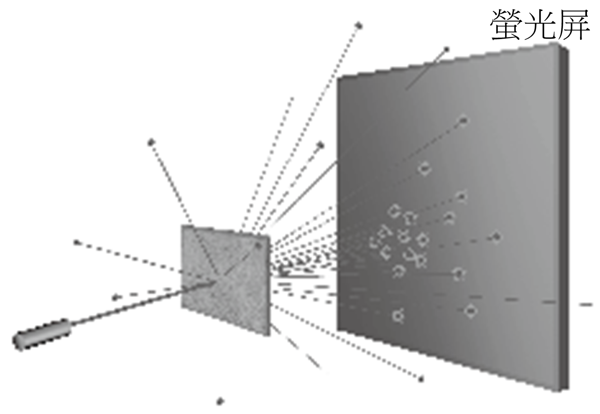
若不考慮少數物質在溫度變化上熱縮冷脹的特殊情形，從分子的觀點觀來看物質的三態結構，則其分子間距離大小的關係順序由大至小依次為
(A)固態＞液態＞氣態 (B)液態＞氣態＞固態 (C)氣態＞固態＞液態
(D)液態＞固態＞氣態 (E)氣態＞液態＞固態。

拉塞福指導學生利用散射實驗，如右圖，推敲出原子結構。在這個散射實驗中，入射粒子與靶各為何種物質？
(A)電子、金箔 (B)中子、金箔 (C)氦原子核、金箔
(D)氫原子、銀箔 (E)碳原子、銀箔。

下列有關物質三態的敘述，何者錯誤？
(A)固體變成液體需要吸收熱量 (B)水可以呈現固體、液體與氣體三種形態
(C)固體、液體內的粒子由於彼此緊靠，所以有近似的密度
(D)固體內的粒子靜止於固定點上，無運動 (E)固體在特定條件下可直接變成氣體。

右圖為水三態變化時的粒子示意圖，下列敘述何者正確？
(A)在狀態乙時，其體積和形狀會隨容器改變 (B)由狀態乙轉變成狀態甲時，須釋放熱量 (C)狀態乙是水蒸氣 (D)蒸發是由狀態丙轉變成狀態乙的現象 (E)乾冰昇華是乙變成丙的過程。
- 關於人類觀測及操縱原子的技術，下列敘述何者正確？
(A)最新的原子操縱技術可以讓我們觀察原子，並且能夠進一步排列原子 (B)人類至19世紀道耳吞提出原子說，才開始有原子的觀念 (C)人類在發明電子顯微鏡後，才承認原子的存在 (D)提高物質表面的溫度可以增加原子的動能，使得排列原子的困難度降低 (E)我們可以用電子顯微鏡移動病毒的原子結構，達到重組DNA的目的。

下列有關一中性原子構造的敘述，何者正確？
(A)拉塞福的金箔散射實驗打破了道耳吞原子說，原子不能分割的說法必須修正 (B)質子和中子的電量一定相等 (C)質子數＝中子數＝質量數 (D)原子中的帶電粒子集中在原子核 (E)原子的質量絕大部分集中在原子核中。
- 已知質子由兩個上夸克及一個下夸克構成，中子由兩個下夸克及一個上夸克構成，則對一個鋰原子()而言，含有X個上夸克，Y個下夸克，則(X，Y)＝？
(A)(10，12) (B)(11，12) (C)(12，11) (D)(10，11) (E)(11，10)。
- 某元素X的原子結構如右圖，則關於此元素的敘述，何者正確？
(A)圖中●代表質子 (B)圖中的△質量最輕 (C)該元素的質量數為4
(D)圖中的原子序為5 (E)該元素可表示為。

- 微觀的世界是一大堆「子」所構成的，(甲)原子；(乙)質子；(丙)夸克；(丁)原子核，若質量由大而小排列順序為
(A)甲丁乙丙 (B)甲乙丙丁 (C)甲丙乙丁 (D)甲丙丁乙 (E)丁丙乙甲。
- 三價鋁離子(Al^{3＋})具有10個電子，則質量數27的鋁原子中，含有中子數若干個？
(A)12 (B)13 (C)14 (D)15 (E)16。
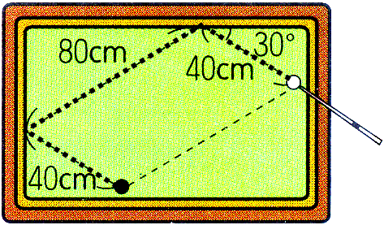
- 婷婷投擲溜溜球(Yo-Yo球)。溜溜球以每秒60 cm／s的速率擲出，已知擲出至最低下降80 cm後，又以相同速率、相反方向回到她的手中(假設婷婷手的位置未變)，共經過4秒鐘。則溜溜球自離開婷婷手中到再回到她手中的平均速率及平均加速度大小，各為X cm／s與Y cm／s ²，試問下列哪一選項的數字可表示(X, Y)？
(A)(20, 15) (B)(15,20) (C)(40, 15) (D)(40, 30) (E)(30,40)。
- 蓉蓉以球桿撞擊白球經過兩顆星(撞擊球桌兩次)之後，碰撞到黑球。其行經的路徑如右圖，若蓉蓉擊出白球至白球撞擊黑球的過程，費時4秒，則白球運動的平均速率約為多少公分／秒？(假設白球，黑球的體積可以忽略不計)
(A)15 (B)20 (C)25 (D)30 (E)40 cm／s。
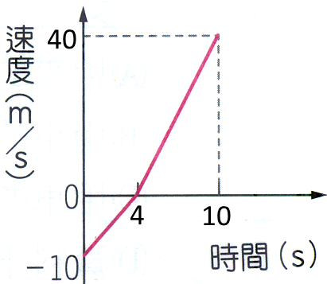
- 琳琳在東西向直線上運動，以向東為正，其運動速度與時間關係如圖，則0～5秒間，琳琳的平均速度大小和平均速率大小分別為多少？
(A)平均速度量值為10m／s；平均速率為14m／s (B)平均速度量值為8m／s；平均速率為12m／s (C)平均速度量值為6m／s；平均速率為10m／s (D)平均速度量值為12m／s；平均速率為16m／s (E)平均速度量值為6m／s；平均速率為12m／s 。
- 承上題，琳琳在10秒內的加速度為若干？
(A)5m／s²，向西 (B)5m／s²，向東 (C)3m／s²，向西 (D) 3m／s²，向東 (E)4m／s²，向東 。
- 某物以20 m／s向西運動經5秒後變成40 m／s向東，則其平均加速度為：
(A)6 m／s ²向西 (B)8 m／s ²向西 (C)12 m／s ²向東 (D)8 m／s ²向東 (E)6 m／s ²向東。
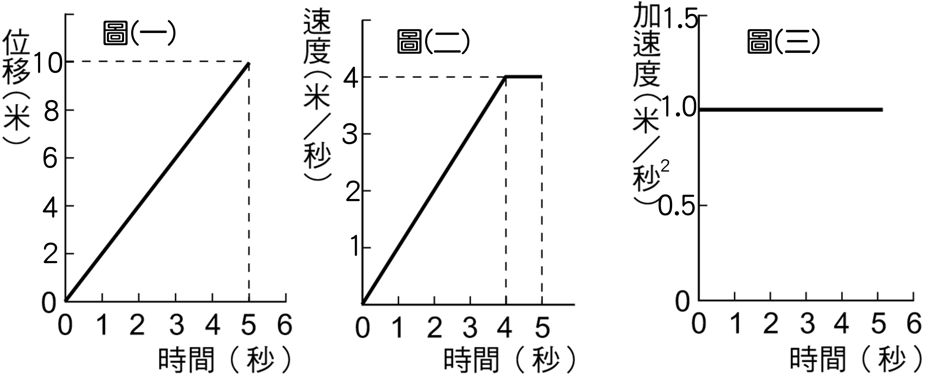
- 三個靜止的物體在同一位置同時開始運動，其運動分別以下列三圖描述：圖(一)為甲的位移與所經歷時間的關係，圖(二)為乙的速度與所經歷時間的關係，圖(三)為丙的加速度與所經歷時間的關係。5秒末瞬間，三者速度的大小關係為何？
(A)甲＜乙＜丙 (B)甲＜乙＝丙 (C)丙＜甲＜乙
(D)甲＜丙＜乙 (E)乙＜甲＜丙。
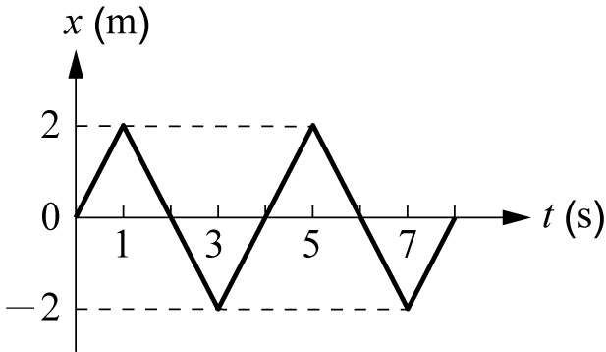
- 承上題，第2秒末瞬間的加速度量值比較何者正確？
(A)甲＜乙＜丙 (B)甲＜乙＝丙 (C)丙＜甲＜乙
(D)甲＜丙＜乙 (E)乙＜甲＜丙。
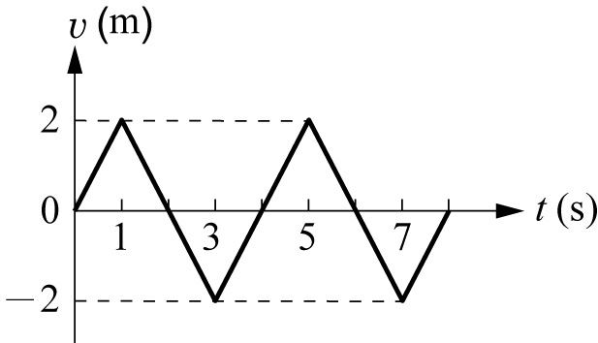
- 一質點沿x軸運動，其位置坐標x對時間t的 關係如右圖。下列敘述何者正確？
(A)質點在t＝2秒時，運動方向改變 (B)0～8秒間運動方向共改變了3次 (C)1～3秒內和3～5秒內的位移相同 (D)1～5秒間，質點做等速度運動 (E)1～3秒內和3～5秒內的運動方向相反。
- 一質點沿x軸運動，其速度v對時間t的關係如右圖。下列敘述何者正確？
(A)質點在t＝1秒時，運動方向改變 (B)質點在t＝2秒時，回到出發點 (C)質點在t＝1秒時，離出發點最遠 (D) 0～8秒間運動方向共改變了3次 (E)質點在t＝2秒時，回到出發點。

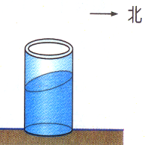
- 將一個小鋼珠放在如右圖完全光滑的斜面左端，使其由靜止滑下，當小鋼珠由左側滑向右側時，下列哪一個速率與時間關係圖最能描述小鋼珠的運動情形？
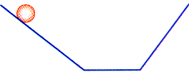 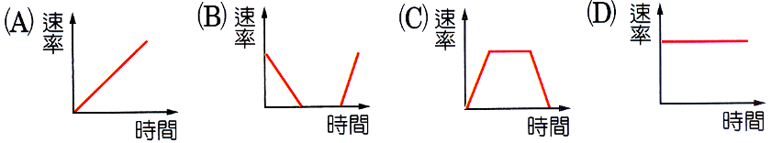
- 娟娟搭乘高速鐵路列車的途中，在某段時間內，她觀察到座位前方的飲料液面呈現傾斜狀，如右圖，假設軌道呈南北向水平直線，下列何者可能是此列車當時的運動狀態？
(A)列車停靠車站 (B)列車向北減速直線前進 (C)列車向北加速直線前進 (D)列車向南等速直線前進 (E)列車向南減速直線前進 。
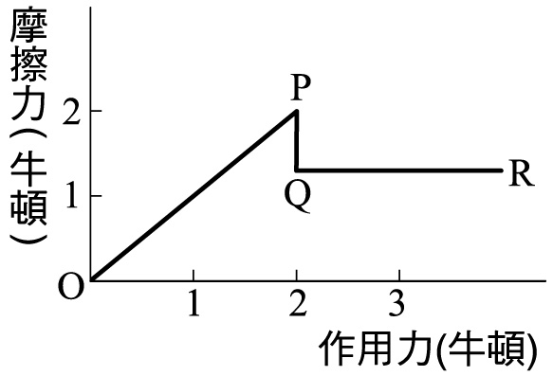
- 一物體在某水平面上開始時為靜止，後來物體受一由小而大的作用力作用，其所受摩擦力與作用力的關係如右圖。依據右圖，下列有關摩擦力的敘述何者正確？
(A)施力如圖中O到P點的過程，摩擦力逐漸增加 (B)施力小於2牛頓時，因為小於摩擦力，所以物體維持不動 (C)施力如圖中的P點時，物體所受摩擦力最大，此時的速度最大 (D)施力如圖的P點時，物體有最大的加速度 (E)施力如圖從Q到R點的過程，因摩擦力為定值，因此加速度為定值。
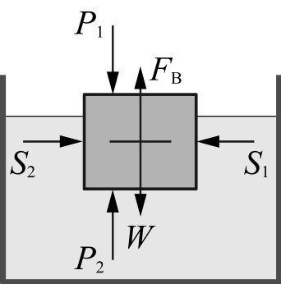
- 投擲標槍比賽時，運動員用力將標槍向前擲出，「在標槍離開運動員的手後，標槍仍能繼續飛行」，有關前述引號中的敘述，下列何者正確？
(A)標槍遵守慣性定律，始終沿直線前進 (B)標槍受重力作用，因此離手後便應垂直落下 (C)標槍受空氣向前的推力，因此產生前進的動力 (D)標槍受到運動員持續的推力，因此繼續向前運動 (E)標槍在水平方向不受力，因此維持向前運動的慣性。
- 一個浮在水面上的浮體，其受力的情形如右圖，F_{A}浮體對地的吸引力 (右圖中未標示)，F_{B}為浮力，F_{C}為浮體對水的作用力，W為重力，S₁及S₂為水對浮體的兩側壓力，P₁為大氣壓力，P₂為大氣壓力引起對浮體的上壓力；則下列哪一對力是作用力與反作用力？
(A)F_{A}與F_{B} (B)S₁與S₂ (C)F_{B}與F_{C} (D)P₁與P₂ (E)W和F_{C}。
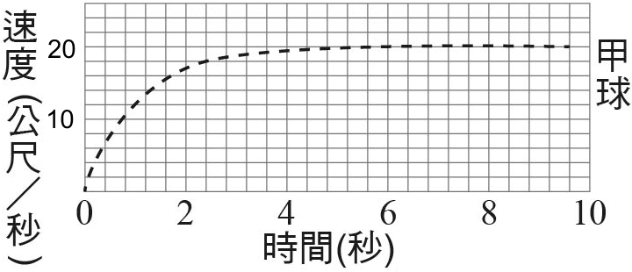
- 小球自靜止狀態開始落下，受到重力和空氣阻力F的作用，此阻力與球的下墜速度v成正比，即F＝－kv（k＞0），右圖表示該球的速度-時間關係圖。已知小球質量為5公斤，落下過程中重力加速度恆為10公尺／秒²，則比例常數k值約為多少公斤／秒？
(A)1.0 (B)1.5 (C)2.0 (D)2.5 (E)4.0。
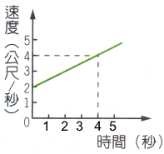
- 質量5公斤的木塊置於水平玻璃桌面，受10牛頓的拉力仍保持靜止，接觸面正向力為N₁、摩擦力為f₁；若將木塊改置於水平木質桌面，受20牛頓的拉力也會保持靜止，接觸面正向力為N₂、摩擦力為f₂，已知當地的重力加速度為10m／s²，則：
(A)N₁＝N₂，f₁＜f₂ (B)N₁＝N₂，f₁＝f₂ (C)N₁＜N₂，f₁＞f₂
(D)N₁＜N₂，f₁＝f₂ (E)N₁＜N₂，f₁＜f₂。
- 質量為10公斤的滑車在光滑平面上作直線運動，其速度與時間關係如右圖，則此滑車所受的外力為多少牛頓？
(A)1 (B)2 (C)4 (D)5 (E)10 牛頓。
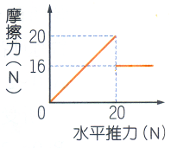
- 有一個質量為10kg的物體，靜止在水平桌面上，當受到水平推力時，所受摩擦力如右圖，則下列敘述何者正確？
(A)施以10N的水平推力，物體保持靜止，不受摩擦力的作用 (B)施以18N的水平推力，物體的加速度為0.2m／s² (C)施予30N的水平推力，則物體的運動的加速度為1m／s² (D)物體維持靜止的過程中，推力和摩擦力互為作用力與反作用力 (E)當物體的受力小於20N時，水平推力與摩擦力互為平衡力。

- 霖霖從空中跳傘、降落傘打開後，他開始減速度落下，假設此時他受到三個力作用，分別為重力(W)、空氣阻力(R)、空氣浮力(B)，則有關這三個力的關係，下列何者正確？
(A)W＋B＞R (B)R＋B＞W (C)W＋R＞B (D)W＞R＋B (E)B＞W＋R。
- 太陽系有四顆類地行星「水星、金星、地球和火星」，其公轉週期的大小關係為何？
(A)水星＞金星＞地球＞火星 (B)水星＝金星＝地球＝火星 (C)水星＜金星＜地球＜火星
(D)水星＝金星＞地球＝火星 (E)水星＝金星＜地球＝火星。
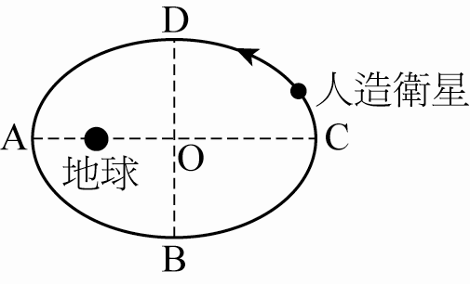
- 某人造衛星繞地的軌跡為橢圓軌道，如圖。試問下列幾個路徑中，哪個路徑花費時間的長短比較，何者正確？
(甲)A→B→C (乙)B→C→D (丙)C→D→A (丁)D→A→B
(A)丁＜甲＜丙＜乙 (B)丙＜甲＝丁＜乙 (C)丁＜丙＜甲＜乙
(D)丁＜丙＝甲＜乙 (E)乙＜甲＝丙＜丁。
- 根據克卜勒行星運動定律可推知地球繞太陽運動時：
(A)作等速橢圓軌道運動 (B)在A點的軌道速率大於C點 (C)在A點的面積速率大於C點 (D)地球繞日的面積速率和其他行星相同 (E)地球繞日平均軌道半徑平方和週期立方的比值與其他行星相同。
- 某新行星在近日點時與太陽距離為2天文單位，遠日點時與太陽距離為6天文單位，則新行星在近日點與遠日點時的面積速率比為
(A)1：1 (B)1：3 (C)3：1 (D)1：2 (E)2：1。
- 兩人造衛星繞地球的軌道半徑比為9：4，則其週期比為何？
(A)1：1 (B)81：8 (C)27：16 (D)81：16 (E)27：8。
- 某行星的橢圓軌道之近日距為8天文單位，平均軌道半徑為16天文單位，則其遠日距為若干天文單位？
(A)8 (B)10 (C)12 (D)16 (E)20。

一、單一選擇題：共40題，每題2.5分，滿分100分
B | E | D | A | C | E | C | D | B | A
E | D | B | A | C | D | E | A | B | C
A | B | E | D | C | B | A | E | C | D
A | D | E | B | C | D | B | A | E | C

